
FLOWERS ANTO
Manual de mantenimiento
Base de datos, servidor, seguridad y operación del sistema
Dirigido a: administrador de sistemas / ingeniero responsable
Documento preparado por ANDRODEV
Managua, Nicaragua · agosto de 2026

Contenido

1. Arquitectura del sistema
Flowers Anto es una aplicación PHP con base de datos MariaDB/MySQL, sin dependencias externas. No usa Composer ni npm: se despliega copiando carpetas. Esa decisión es deliberada —el sistema tiene que poder mantenerse durante años en hosting compartido, sin cadenas de dependencias que se rompan solas.
Componente | Versión probada | Mínimo
PHP | 8.4 | 8.1
MariaDB / MySQL | MariaDB 10.11 | MariaDB 10.4 / MySQL 5.7
Servidor web | Apache 2.4 con mod_rewrite | Apache o Nginx
Extensiones PHP | pdo_mysql, mbstring, fileinfo, gd, openssl | las mismas
Dependencias externas | ninguna | —

Tamaño del código: 89 archivos PHP (unas 17 800 líneas) y cerca de 4 000 líneas de CSS y JavaScript propios. El cliente SMTP, el volcador de base de datos y el acceso con Google están escritos a mano por la misma razón.

1.1 Estructura de carpetas
/ páginas públicas (index, productos, carrito, checkout…)
/admin/ panel de administración
/api/ puntos de entrada AJAX (carrito, favoritos, cupón)
/cuenta/ registro, acceso, perfil, direcciones
/includes/
bootstrap.php arranque: entorno, sesión, PDO, carga de módulos
entorno.php lector de .env y config.local.php
lib/ utiles, validacion, seguridad, ajustes, auditoria,
auth, rbac, correo, catalogo, temporadas, envios,
cupones, carrito, favoritos, pedidos, repartidores,
archivos, respaldos, google
vistas/ cabecera, pie, tarjeta de producto, menú de cuenta
/assets/ css y js propios
/db/
Migrador.php motor de migraciones
migrar.php ejecutor por consola
migraciones/ 001…009
/uploads/ imágenes subidas desde el panel (públicas)
/storage/ FUERA del alcance del navegador
comprobantes/ comprobantes de pago
respaldos/ copias de la base de datos
logs/ errores y correos en modo desarrollo
storage/ nunca debe ser accesible por web
Ahí viven los comprobantes de pago y los respaldos completos de la base. Si el servidor los sirviera, cualquiera con la URL podría descargar toda la base de datos. Compruébalo después de cada despliegue: pedir /storage/respaldos/ desde el navegador tiene que dar 403 o 404, nunca un listado.

2. Configuración por entorno
La configuración se lee en este orden de prioridad: variables de entorno reales, luego el archivo .env, luego config.local.php. Los dos archivos están en .gitignore y nunca deben subirse al repositorio.
En hosting que no admite archivos que empiezan por punto, se usa config.local.php, que es un array de PHP:
<?php
return [
'APP_ENTORNO' => 'prod', // dev muestra errores en pantalla
'APP_BASE_URL' => '', // '/webANTO' si vive en una subcarpeta
'APP_URL' => 'https://flowersanto.com',
'DB_HOST' => 'localhost', 'DB_PORT' => '3306',
'DB_NAME' => 'flowers_anto',
'DB_USER' => 'usuario', 'DB_PASS' => 'contraseña',
'DB_CHARSET' => 'utf8mb4',
'MAIL_TRANSPORTE' => 'smtp',
'MAIL_REMITENTE' => 'pedidos@flowersanto.com',
'SMTP_HOST' => 'smtp.gmail.com', 'SMTP_PORT' => '587',
'SMTP_SEGURIDAD' => 'tls',
'SMTP_USUARIO' => '…', 'SMTP_PASSWORD' => '…',
];
APP_ENTORNO en producción
Con «dev» los errores de PHP salen en pantalla, incluidas rutas del servidor y fragmentos de consultas. En producción tiene que estar en «prod»: los errores se registran, no se muestran.

2.1 Comprobación post-despliegue
- APP_ENTORNO = prod
- APP_URL con https:// y sin barra final
- El sitio abre por HTTPS y la cookie de sesión sale marcada como segura
- instalar.php ya no permite crear cuentas (responde «ya está instalado»)
- /storage/ no es accesible desde el navegador
- El correo de prueba del panel llega

3. Base de datos
30 tablas InnoDB con codificación utf8mb4. El esquema se gestiona con migraciones versionadas, no con volcados SQL: cada migración es un archivo PHP numerado que se puede re-ejecutar sin romper nada, porque consulta information_schema antes de crear o alterar.
Se escriben en PHP y no en SQL puro porque ADD COLUMN IF NOT EXISTS existe en MariaDB pero no en MySQL 8. Así el mismo archivo funciona en los dos motores.

3.1 Las tablas
Grupo | Tablas
Catálogo | productos, producto_imagenes, categorias, temporadas, temporada_productos, clientes_fotos, videos_youtube
Comercio | pedidos, pedido_items, pedido_comprobantes, pedido_historial, estados_pedido, carrito_items, favoritos, cuentas_bancarias
Envío | zonas_envio, direcciones_usuario, repartidores
Promociones | cupones, cupon_usos
Usuarios | usuarios, roles, permisos, rol_permisos, password_resets
Sistema | configuracion, auditoria, migraciones, rate_limits, respaldos

3.2 Migraciones
Archivo | Qué introduce
001_base.php | Catálogo, categorías, temporadas, galería, configuración
002_usuarios_roles.php | Cuentas, roles, permisos, recuperación, límites, auditoría
003_catalogo.php | URLs amigables, galería por producto, control de stock
004_comercio.php | Favoritos, carrito, pedidos, comprobantes, estados, bancos
005_configuracion.php | Configuración ampliada, créditos, respaldos
006_envio_y_avisos.php | Zonas de envío, libreta de direcciones, textos de correo
007_repartidores.php | Repartidores y despacho del pedido
008_estilos_temporada.php | Estilo visual por temporada
009_cupones.php | Cupones de descuento y registro de canjes

php db/migrar.php # aplica lo pendiente
php db/migrar.php --estado # solo informa, no toca nada
También desde el panel: Base de datos → Aplicar migraciones. Requiere el permiso sistema.migrar, que solo tiene el super administrador.
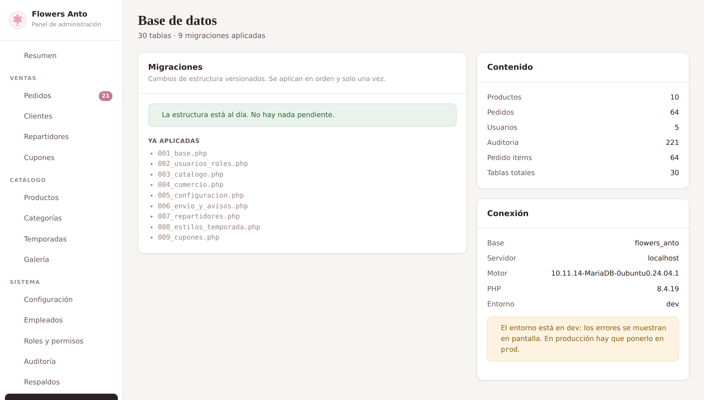
Figura 1. Panel de base de datos: estado de las migraciones.
Antes de migrar en producción, respalda
Las migraciones están escritas para ser seguras y re-ejecutables, pero un respaldo previo cuesta treinta segundos y ahorra un día malo. El panel de Respaldos lo hace en un clic.

3.3 Índices y crecimiento
Las consultas que crecen con el tiempo ya tienen su índice: pedidos por estado y fecha, por cliente, por correo; productos por slug y por categoría; canjes de cupón por cliente. Con la base actual (unos pocos miles de filas) el optimizador a veces prefiere escanear; a partir de decenas de miles usará los índices.
Qué vigilar conforme la base crece:
Tabla | Crece con | A vigilar
pedidos | cada venta | Es la tabla central; sus índices ya están
pedido_historial | cada cambio de estado | Crece 5-8 filas por pedido
auditoria | cada acción del panel | La que más crece. Ver 6.3
rate_limits | intentos de acceso y pedidos | Se limpia sola por antigüedad
pedido_comprobantes | cada comprobante subido | Los archivos van en storage/

4. Respaldos y restauración
El sistema trae su propio volcador escrito en PHP, que se usa cuando mysqldump no está disponible —lo normal en hosting compartido sin acceso a consola—. Si MYSQLDUMP_BIN apunta a un binario existente, se usa ese.
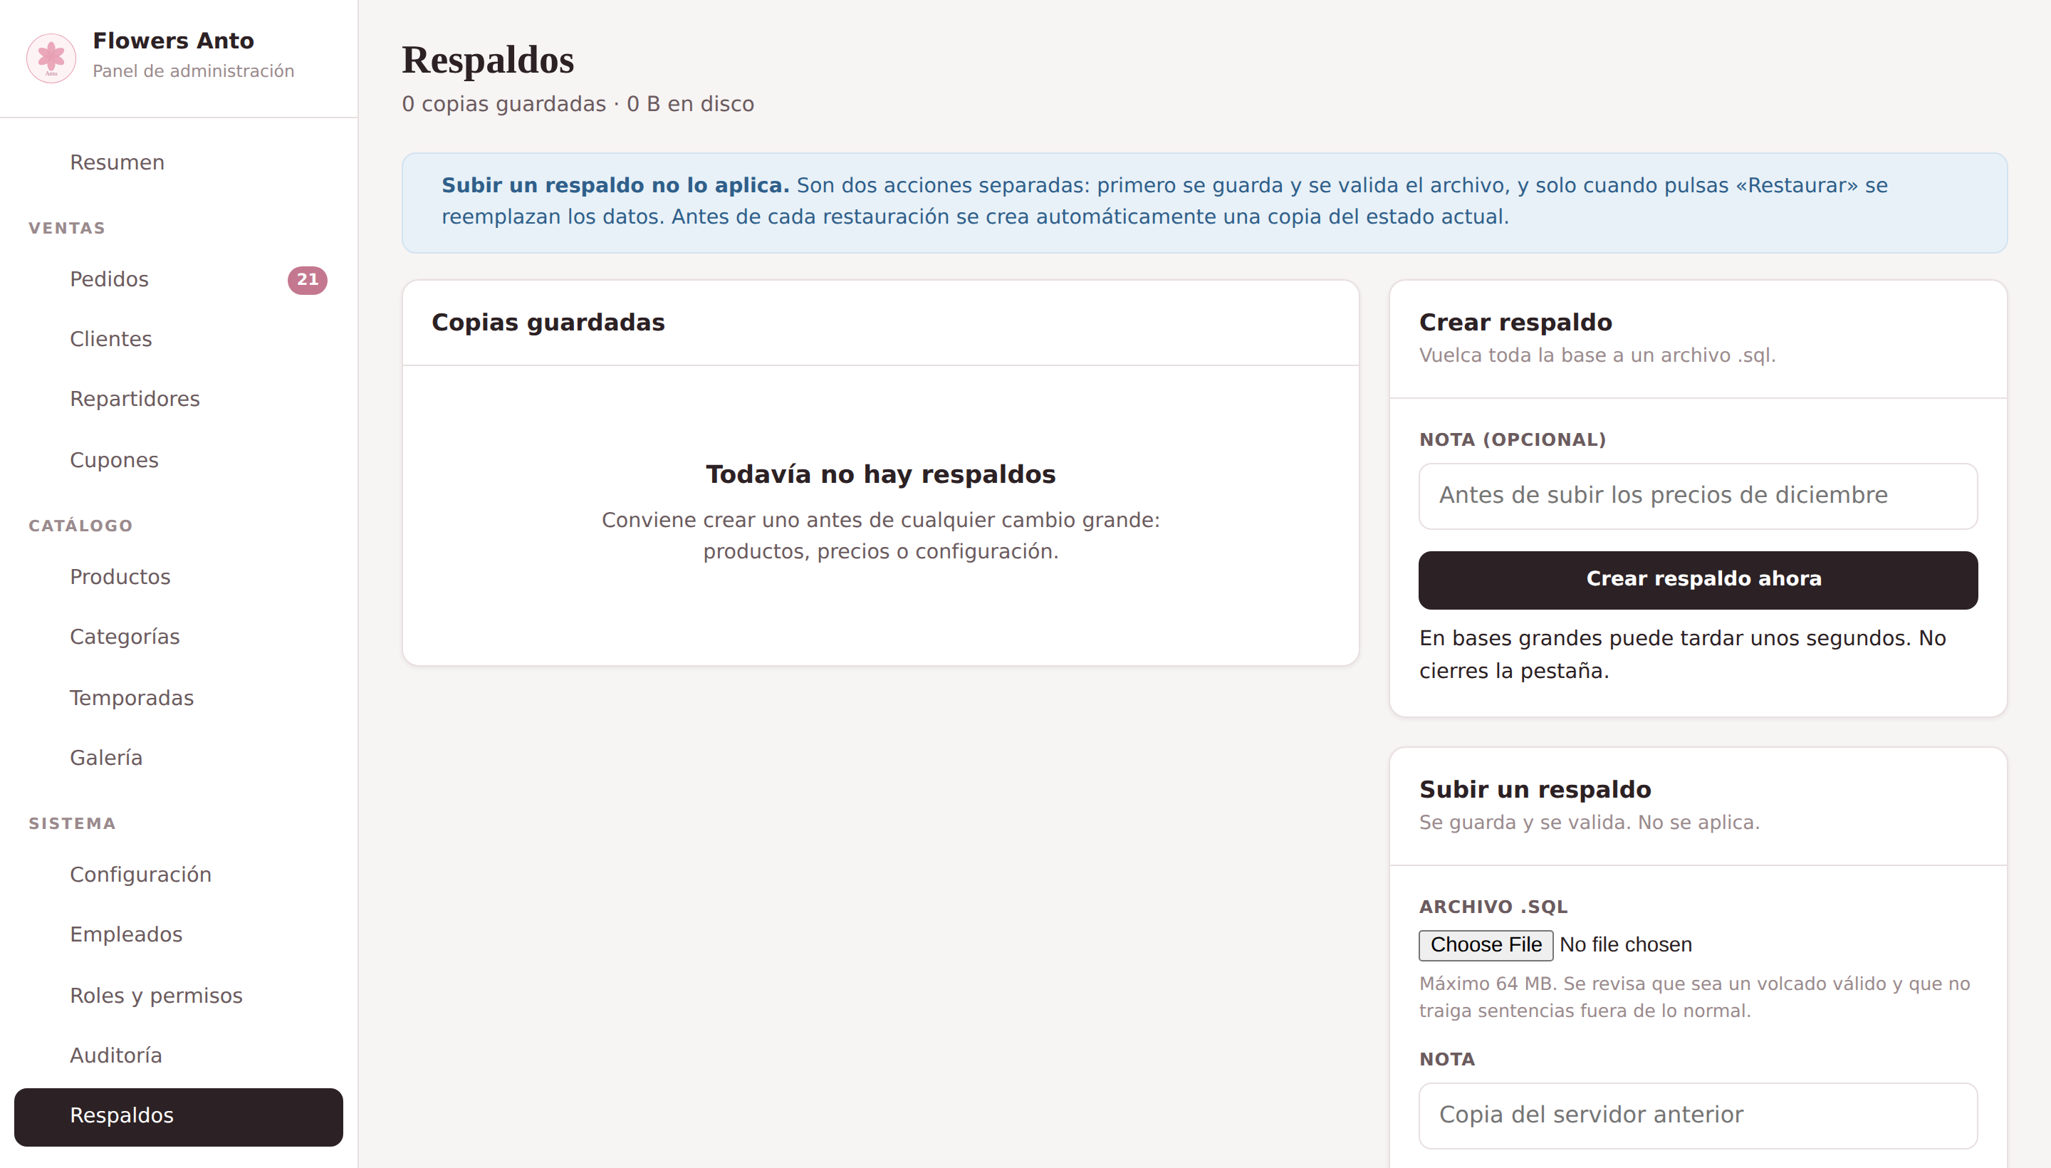
Figura 2. Panel de respaldos.

4.1 Crear y descargar
- Panel → Respaldos → «Crear respaldo».
- El archivo .sql queda en storage/respaldos/ y aparece en la lista con su tamaño y fecha.
- Descárgalo y guárdalo fuera del servidor. Un respaldo que vive solo en la misma máquina no es un respaldo.

4.2 Restaurar
Subir un archivo y restaurarlo son dos acciones distintas, a propósito. Restaurar exige escribir la palabra RESTAURAR y el permiso respaldos.restaurar, que solo tiene el super administrador.
Antes de sobrescribir, el sistema crea automáticamente una copia del estado actual. Si la restauración sale mal, se puede volver atrás.
Qué rechaza el validador
Un archivo .sql que contenga GRANT, CREATE USER, DROP DATABASE o instrucciones fuera del esquema esperado se rechaza antes de ejecutar nada. No es un antivirus: es una barrera contra subir por error el volcado equivocado.

4.3 Política recomendada
Frecuencia | Qué | Dónde se guarda
Diario | Respaldo completo automático o manual | Servidor + descarga
Semanal | Copia descargada a disco externo o nube | Fuera del servidor
Mensual | Copia archivada del mes | Almacenamiento a largo plazo
Antes de cada cambio | Respaldo puntual | Servidor

Además de la base, respalda la carpeta storage/comprobantes/ y uploads/: las imágenes y los comprobantes no están dentro del volcado SQL.

5. Correo saliente
Tres transportes, elegidos con MAIL_TRANSPORTE:
Valor | Comportamiento | Cuándo usarlo
log | Escribe en storage/logs/correos.log. NO envía nada | Solo en desarrollo
mail | Función mail() de PHP | Casi nunca: XAMPP y muchos hostings la desactivan
smtp | Cliente SMTP propio con STARTTLS/SSL y AUTH LOGIN | Producción

Con Gmail hacen falta la verificación en dos pasos y una contraseña de aplicación; la contraseña normal de la cuenta no sirve. MAIL_REMITENTE debe coincidir con SMTP_USUARIO o Google reescribe el remitente.

5.1 Diagnóstico
El panel dice qué transporte está activo y avisa en rojo cuando no sale ningún correo. El botón «Enviar correo de prueba» hace un envío real y muestra el error concreto si falla.
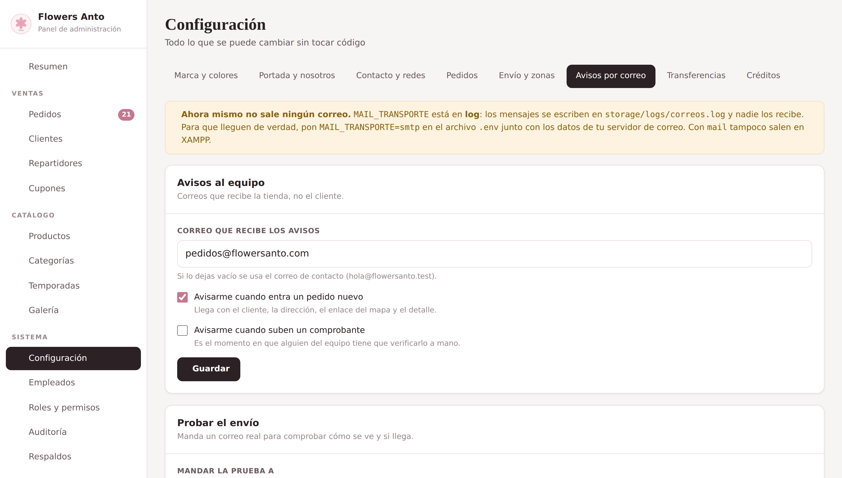
Figura 3. Diagnóstico de correo y textos de cada estado.
Si el correo de prueba no llega
Revisa en este orden: (1) MAIL_TRANSPORTE está en smtp; (2) SMTP_HOST, puerto y seguridad son correctos; (3) la contraseña es una contraseña de aplicación, no la de la cuenta; (4) el hosting no bloquea las conexiones SMTP salientes —muchos planes gratuitos lo hacen—. El error concreto sale en el aviso del panel y en el registro de errores de PHP.

6. Seguridad

6.1 Control de acceso
Los permisos se comprueban en el servidor antes de cada escritura, no escondiendo botones. Un empleado que envíe a mano un POST para aprobar un pago recibe 403, no cambia nada, y la denegación queda registrada.
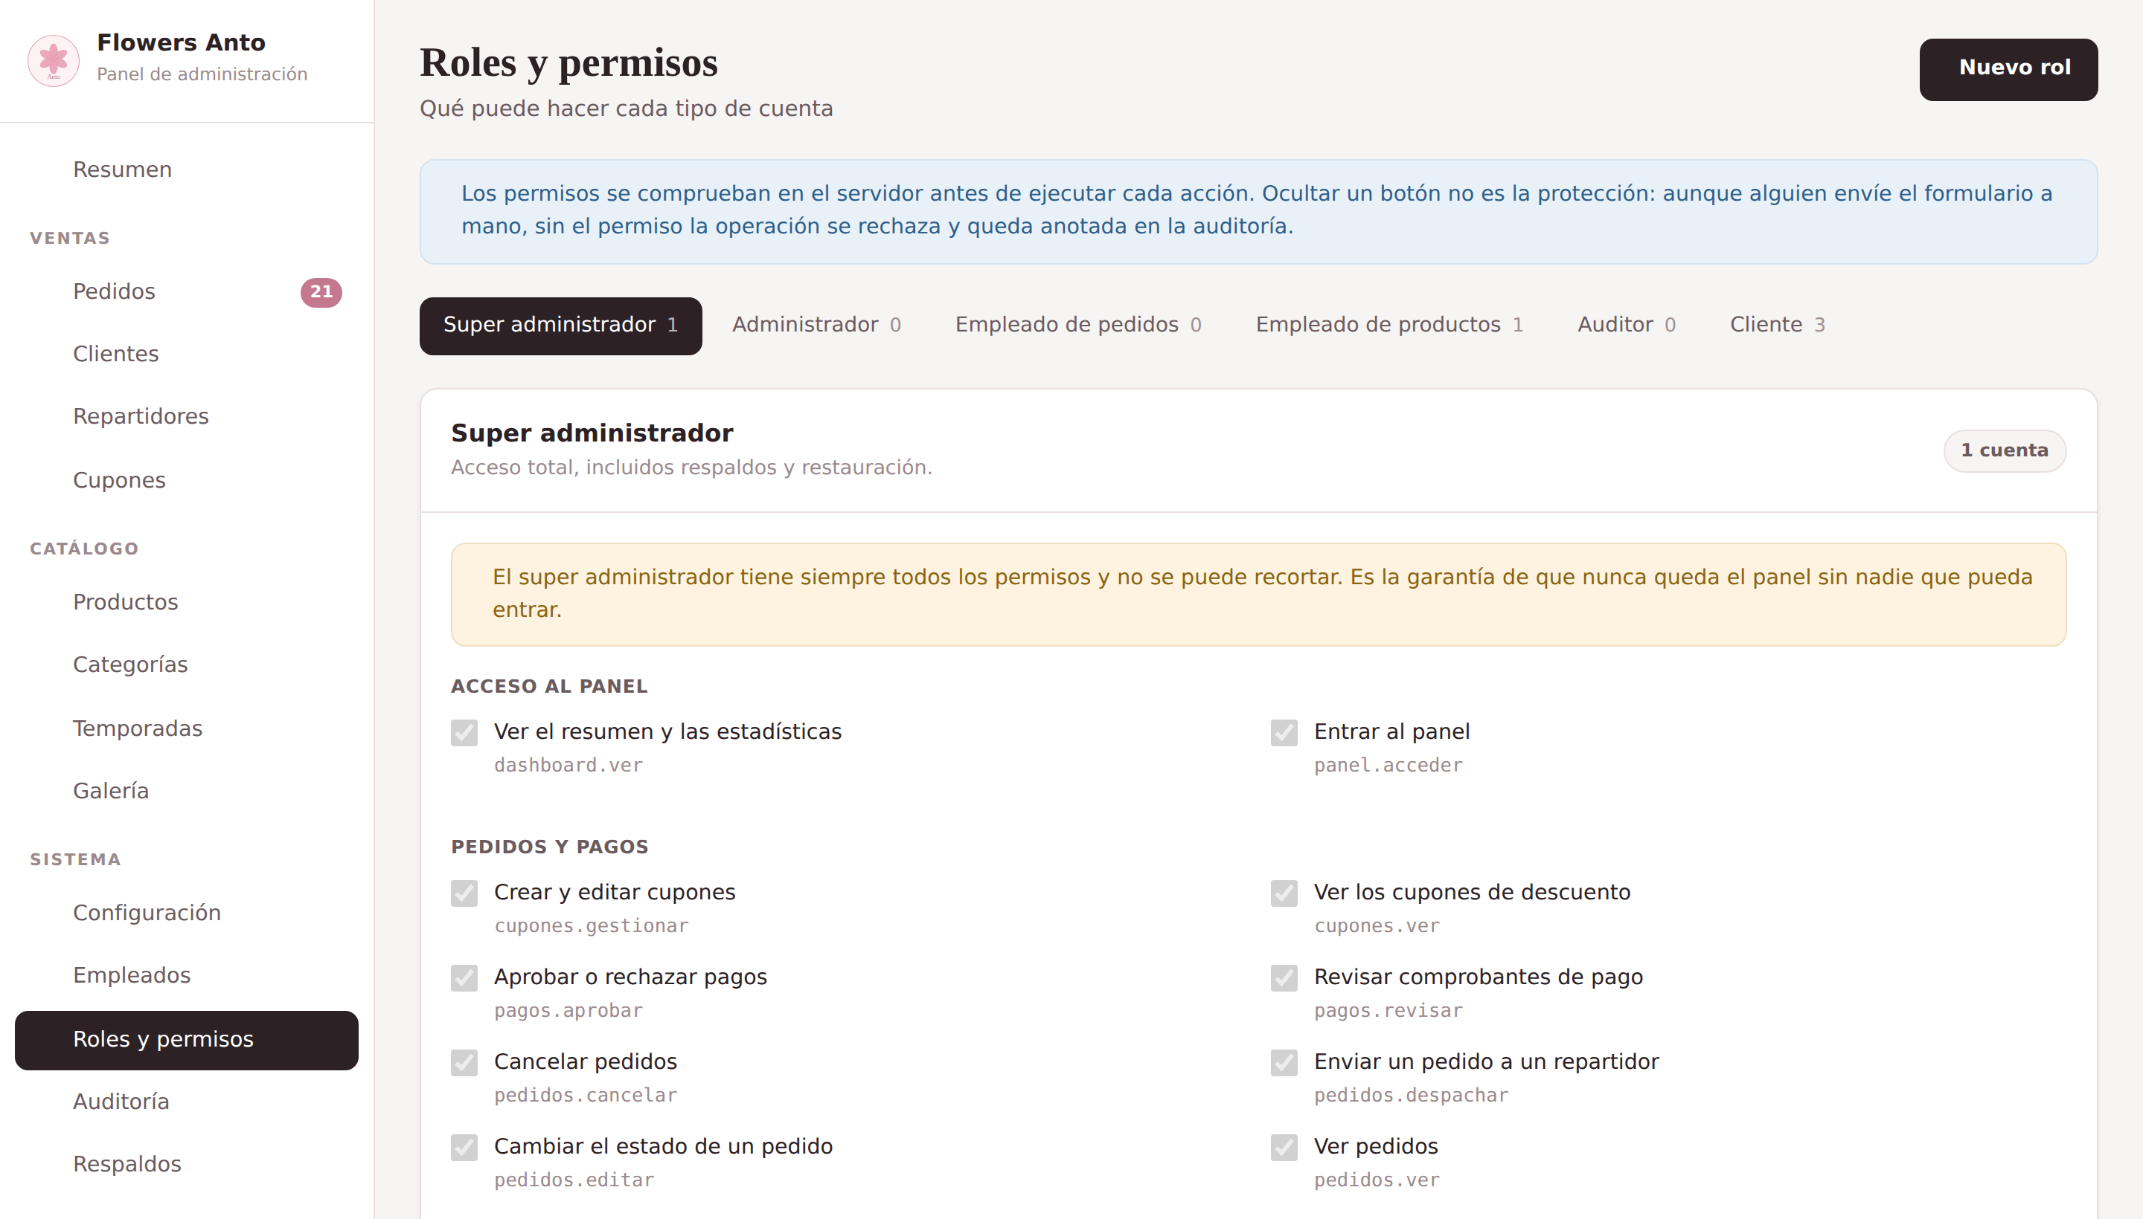
Figura 4. Roles y permisos.
Rol | Alcance
Super administrador | Todo, incluidos restaurar respaldos y aplicar migraciones
Administrador | Gestión general del negocio, sin restaurar ni migrar ni tocar roles
Empleado de pedidos | Pedidos, pagos, comprobantes, repartidores, clientes
Empleado de productos | Catálogo, galería, categorías, temporadas
Auditor | Solo lectura
Cliente | Sin acceso al panel

6.2 Medidas activas
- Consultas preparadas en todo el código: no hay concatenación de SQL con datos del usuario.
- Escape de salida en todas las plantillas contra XSS.
- Token CSRF en todas las acciones de escritura, comprobado en el servidor.
- Sesiones con cookie HttpOnly, SameSite y Secure automático bajo HTTPS.
- Contraseñas con password_hash y verificación en tiempo constante.
- Límite de intentos por IP en acceso, recuperación, pedidos y cupones.
- Subidas validadas por contenido real (getimagesize, finfo, bytes mágicos), no por extensión; el nombre del archivo lo genera el servidor.
- Cabecera Content-Security-Policy y cabeceras de seguridad en todas las páginas.
- Redirecciones internas validadas: no se puede llevar al usuario fuera con ?volver=.
- Enlaces de mapa restringidos a una lista cerrada de servicios.

6.3 Auditoría
Registra quién hizo qué, cuándo, desde qué IP y con qué resultado: accesos correctos y fallidos, cambios de perfil y contraseña, altas y bajas, cambios de estado, aprobaciones de pago, y cada denegación de permiso.
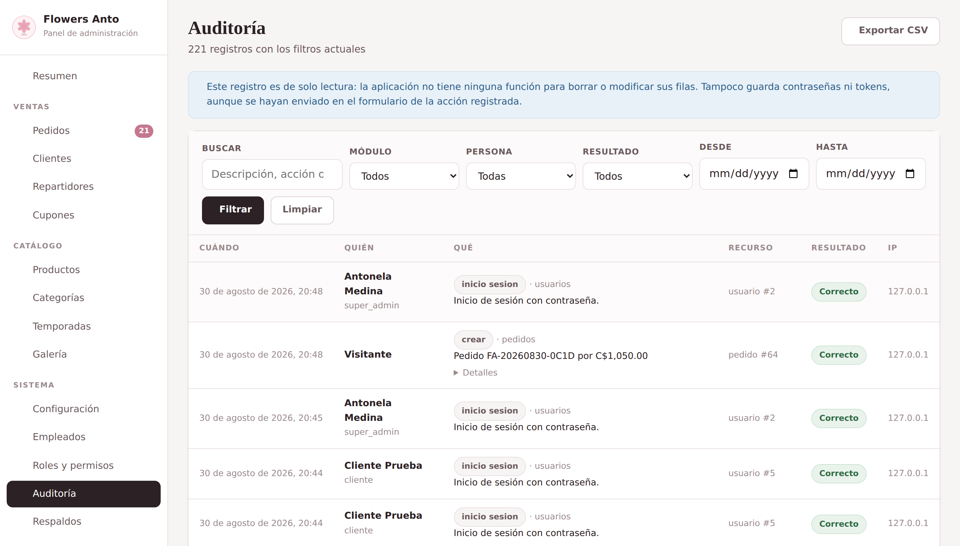
Figura 5. Registro de auditoría.
Es la tabla que más crece. Con volumen alto, conviene archivar y purgar lo más antiguo una vez al año, después de respaldar:
-- Revisar primero cuánto hay
SELECT YEAR(created_at) AS anio, COUNT(*) FROM auditoria GROUP BY anio;
-- Purgar lo anterior a dos años (RESPALDAR ANTES)
DELETE FROM auditoria WHERE created_at < DATE_SUB(NOW(), INTERVAL 2 YEAR);
OPTIMIZE TABLE auditoria;
No purgues sin respaldar y sin consultar
La auditoría es la única prueba de quién aprobó un pago. Antes de borrar nada, exporta el rango que vas a purgar y guárdalo, y confirma con el negocio cuánto histórico necesitan conservar.

7. Rutinas de mantenimiento
Cuándo | Tarea
Diario | Confirmar que el respaldo del día existe y pesa lo esperado
Diario | Revisar el registro de errores de PHP en busca de líneas nuevas
Semanal | Descargar una copia del respaldo fuera del servidor
Semanal | Revisar la auditoría en busca de denegaciones repetidas o accesos fallidos
Mensual | Comprobar el espacio en disco de storage/ y uploads/
Mensual | Enviar un correo de prueba: los proveedores cambian políticas
Mensual | Revisar que el certificado HTTPS no esté por vencer
Trimestral | Probar una restauración completa en un entorno aparte
Anual | Archivar y purgar auditoría antigua
Anual | Revisar versiones de PHP y MariaDB del hosting

La prueba trimestral de restauración no es opcional
Un respaldo que nunca se ha restaurado es una suposición, no una copia de seguridad. Restaurarlo en una base de pruebas una vez cada tres meses es lo que convierte esa suposición en una certeza.

8. Solución de problemas

Error 500 en todas las páginas
Casi siempre es .htaccess con una directiva que el servidor no admite. Renómbralo temporalmente; si el sitio vuelve, el problema está ahí. Las directivas php_flag solo funcionan con mod_php y por eso van envueltas en IfModule.

«No se pudo conectar a la base de datos»
Revisa DB_HOST —en muchos hostings no es localhost sino un servidor propio—, el nombre de la base, el usuario y la contraseña. El error exacto queda en el registro de errores de PHP.

La tabla X no existe
Faltan migraciones. Ejecuta php db/migrar.php o usa el panel de Base de datos.

Los cambios de CSS o JS no se ven
El CSS y el JS llevan la fecha del archivo en la URL, así que una versión nueva cambia la dirección sola. Si aun así no se ve, la página que ya está abierta sigue en memoria: recarga con Ctrl + F5 una vez.

No llega ningún correo
Ver 5.1. Empieza siempre por el botón de prueba del panel: dice el error concreto.

Los comprobantes no se pueden abrir
Comprueba permisos de escritura en storage/comprobantes/ (755 en carpetas, 644 en archivos) y que el proceso de PHP sea el dueño.

El sitio va lento
Verifica que mod_deflate y mod_expires estén activos; el .htaccess ya trae las reglas. Revisa el tamaño de las imágenes subidas desde el panel: una foto de 5 MB pesa más que todo el resto de la página junta.

9. Actualizar el sistema
- Respaldar la base de datos y descargar la copia.
- Respaldar las carpetas uploads/ y storage/.
- Subir los archivos nuevos SIN tocar .env ni config.local.php.
- Ejecutar las migraciones pendientes.
- Abrir el sitio y recargar con Ctrl + F5.
- Comprobar: portada, un pedido de prueba, el panel y el correo de prueba.
Nunca sobrescribas la configuración
.env y config.local.php contienen las credenciales de esa instalación concreta. Están en .gitignore justamente para que una actualización no los pise. Si los sobrescribes, el sitio se cae hasta que los reescribas.

10. Contacto
Sistema desarrollado por ANDRODEV. Para incidencias que excedan este documento, cambios de alcance o soporte sobre el código, contacta con el desarrollador.
Documento complementario: «Manual de uso — Flowers Anto», dirigido al personal que opera la tienda día a día.

